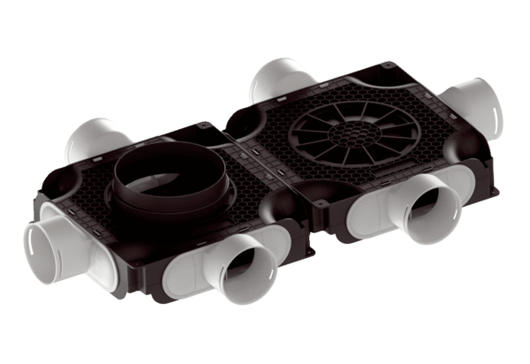Lapos és kompakt dupla légelosztó, műanyagból, 6-szoros MA-FDV6-90Csomagolási egység: 1 darabVálaszték: K
Termékszám: 0059.2129Gyártó: MAICO

